31.3.2020

NAUČI SE PESEM ZVONČEK IN TROBENTICA. TA PESEM SE NE POJE, TEMVEČ SAMO IZREKA. SPREMLJAJ JO Z LASTNIMI INŠTRUMENTI (PLOSKANJEM, UDARJANJEM PO KOLENIH, TOPOTANJEM, TLESKANJEM,…). POIŠČI PREDMET, KI »NAREDI ZVOK« (KUHALNICA, KOCKE, LONČKI, ČE TI MAMI DOVOLI TUDI POKROVE POSOD,...) IN SE SPREMLJAJ Z IMPROVIZIRANIMI INŠTRUMENTI.

PRI IGRANJU, TI JE LAHKO V POMOČ SPODNJA FOTOGRAFIJA. POVABI ŠE KOGA OD DRUŽINSKIH ČLANOV, DA SE TI PRIDRUŽI. NAREDITE SI ZABAVO IN POSTANITE ORKESTER.

ZABAVNO, KAJ NE?
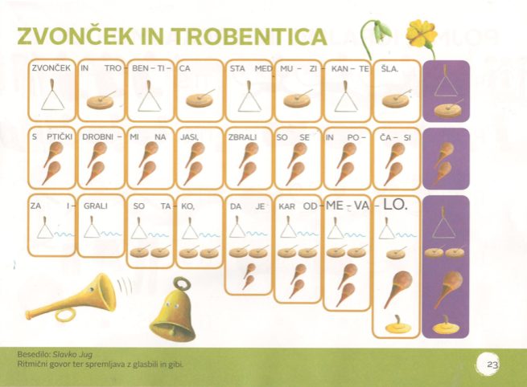

SPODNJE BESEDILO PRILEPI V BREZČRTEN ZVEZEK (ZADAJ) IN PESEM ILUSTRIRAJ.

ZVONČEK IN TROBENTICA

ZVONČEK IN TROBENICA
STA MED MUZIKANTE ŠLA.
S PTIČKI DROBNIMI NA JASI,
ZBRALI SO SE IN POČASI
ZAIGRALI SO TAKO,
DA JE KAR ODMEVALO.

2.4.2020

KER BOMO V TEM TEDNU PRI SPOZNAVANJU OKOLJA ZNAČILNOSTI POMLADI, SE NAUČI ŠE TOLE PESEM. PRISLUHNI JI NA SPODNJEM POSNETKU.

https://www.youtube.com/watch?v=0yxle6aGfs4

POMLADNA

(Janez Bitenc)

NA POLJU ROŽICE CVETO,
NA DREVJU PA PTIČKI POJO,
Z NEBA NAM SIJE SONČEK ZLAT,
ŽE PRIŠLA JE K NAM POMLAD.

IZ GOZDA SEM PA ZNANI GLAS
NAZNANJA, DA PRIŠLA JE V VAS,
SPET DOBRA MILA KUKAVCA,
SRCA MOJ`GA LJUBICA.

BESEDILO PESMICE PRILEPI V BREZČRTNI ZVEZEK (ZADAJ) IN PESMICO ILUSTRIRAJ. NE POZABI NA OZADJE.

